สำหรับศาลใช้
( ๒๒ )
รายงาน
กระบวน
พิจารณา



คดีหมายเลขดำที่
คดีหมายเลขแดงที่
/๒๕
/๒๕

 |  | ศาล
วันที่ |  |  |  | เดือน |  | พุทธศักราช ๒๕
 |  | ความ

 |  | โจทก์
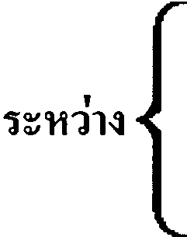 |  | จำเลย

ผู้พิพากษาออกนั่งพิจารณาคดีนี้เวลา นาฬิกา

เจ้าพนักงานศาล

